Agentes Inteligentes

Smart Agents

Juan Camilo Fernández Rendon
Risaralda, Universidad Tecnológica de Pereira, Pereira
Correo-e: juancamilo.fernandez@utp.edu.co

Resumen— Artículo explicando la arquitectura y algoritmos de los cuatro tipos de agentes

Palabras clave— Agentes inteligentes, arquitectura, algoritmo, tipos de agente

Abstract— Article explaining the architecture and algorithms of the four types of agents.

Key Word — Smart agents, architecture, algorithm , types of agents

INTRODUCCIÓN

Un agente inteligente es mas que un simple sistema de búsqueda de información. El agente puede operar sin la intervención del usuario aun si este esta desconectado. Los agentes inteligentes incorporan funciones procedentes de la inteligencia artificial.
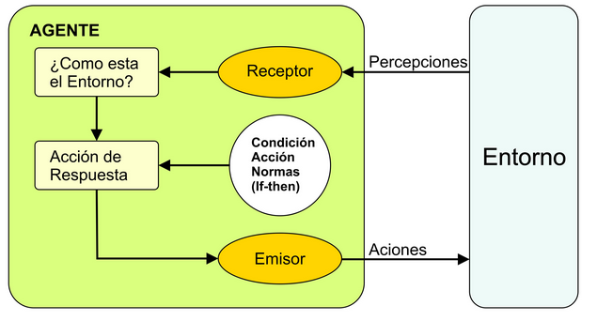
- AGENTES DE PERCEPCION – ACCION
Los agentes reactivos representan una categoría especial de agentes que no poseen modelos simbólicos de su entorno; en su lugar actúan y responden a los estímulos que presenta el estado actual del entorno en el que están embebidos.

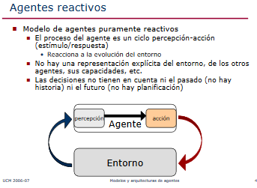
- AGENTES BIEN INFORMADOS
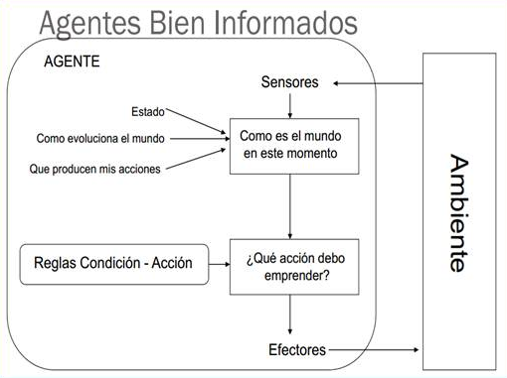
- AGENTES ASADOS EN METAS
Este tipo de agentes son más complejos puesto que requieren estructuras más complejas para garantizar comportamientos donde puede ser necesario el uso de técnicas de planificación o de búsqueda complejas que lleven al propio agente a la consecución de sus objetivos.

No basta con conocer el entorno, sino además es necesario determinar las acciones a seguir que permitan alcanzar la meta.

ü Elegir las acciones correctas varía en complejidad (IA)

ü Búsqueda

ü Planificación

ü Este enfoque considera el “futuro”, a diferencia de las reglas

“condición-acción”

¿Qué sucedería si se realiza la acción “X”? ¿ó “Y”?

Estos tipos de agente son más flexibles con respecto a su entorno.

Se modifica su comportamiento con base en los estímulos recibidos.
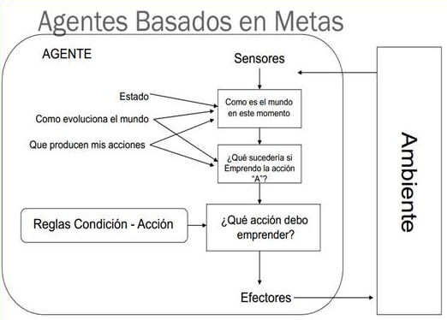

Input percept

State - Update-State(state, percept)

Goal -Formulate-Goal(state, perf-measure)

search-space -Formulate-Problem (state, goal)

plan - Search(search-space , goal)

while (plan not empty) do

action ¨ Recommendation(plan, state)

plan ¨ Remainder(plan, state)

output action

end

- APLICACIONES DE BLOCKCHAIN
• Finanças/Bancos • Governo • Manufatura • Distribuição de mídia • Gerenciamento de Identidade • Registro de títulos • Transferências de ativos • Rastreamento de medicamentos • Cadeia de suprimentos

- CONCLUSIONES

La tecnología blockchain parecía solo tener uso en las criptomonedas , pero como hemos podido ver se presta para una cantidad de aplicaciones muy extensa , tales como seguridad, ciberseguridad , historiales médicos y economía.

REFERENCIAS

Referencias de publicaciones periódicas:
- Navarro, B. Y. (2017). Blockchain y sus aplicaciones. Universidad Católica Nuestra Señora de La Asunción.E. H. Miller, "A note on reflector arrays," IEEE Trans. Antennas Propagat., to be published.
Retamal, C. D., Roig, J. B., & Tapia, J. L. M. (2017). La blockchain: fundamentos, aplicaciones y relación con otras tecnologías disruptivas. Economía industrial, (405), 33-40.
Referencias de libros:
- E. Clarke, Circuit Analysis of AC Power Systems, vol. I. New York: Wiley, 1950, p. 81.
- Palma, E. B. (2017). Blockchain, auditoría pública y confianza: un triángulo no. World..
- Zheng, Z., Xie, S., Dai, H., Chen, X., & Wang, H. (2017, June). An overview of blockchain technology: Architecture, consensus, and future trends. In 2017 IEEE international congress on big data (BigData congress) (pp. 557-564). IEEE.

- FRANÇA, D. (2014). BLOCKCHAIN.

